Arbeitnehmer sehen ihre Chancen – Orizon Arbeitsmarktstudie

- Arbeitnehmer vertrauen auf stabilen Arbeitsmarkt
- Leistungsgerechte Bezahlung und ein sicherer Arbeitsplatz sind wichtigste Faktoren
- Zeitarbeit als Chance zur Wiedereingliederung in die Erwerbstätigkeit
- Weiterbildung gefragter denn je, Möglichkeiten allerdings eingeschränkt
Augsburg, 21. April 2016 – Unter dem Titel „Arbeitsmarkt – Perspektive der Arbeitnehmer“ führte der Personaldienstleister Orizon GmbH 2015 zum vierten Mal eine Studie unter Beschäftigten durch. Die befragten Arbeitnehmer gaben u. a. darüber Auskunft, was ihnen an einem Arbeitgeber besonders wichtig ist und wie ihnen nach Erwerbslosigkeit der berufliche Wiedereinstieg gelingt.

Chancen und Wünsche
So kritisch die Lage im europäischen Ausland auch sein mag, die deutschen Arbeitnehmer vertrauen auf den stabilen deutschen Arbeitsmarkt. 59,2 Prozent der Arbeitnehmer schätzen ihre Chancen bei der Bewerbung auf einen neuen Job als ‚gut‘ oder ‚sehr gut‘ ein. Das sind deutlich mehr als 2014 (46,6 Prozent). Rund 75,3 Prozent der 20-29-Jährigen Arbeitnehmer sehen ihre Arbeitsmarktchancen positiv. Ältere Arbeitnehmer bewerten dies kritischer. In der Gruppe der 50-59-Jährigen schätzen nur rund 42,5 Prozent ihre Chancen als positiv ein.
Von ihrem neuen Arbeitgeber wünschen sich die Arbeitnehmer vor allem eine leistungsgerechte Bezahlung, Arbeitsplatzsicherheit, flexible Arbeitszeiten, Arbeitsplatznähe und abwechslungsreiche Tätigkeiten. Diese Top 5-Präferenzen haben sich im Vergleich zum Vorjahr nur in der Reihenfolge geändert: Der Wunsch nach Sicherheit hat leicht abgenommen und ist auf den zweiten Platz gerutscht. Eine gute Bezahlung hält nun die Pole-Position – die positive Arbeitsmarktlage gibt offenbar genug Sicherheit. Auch hier zeigen sich leichte Unterschiede zwischen den Arbeitnehmergenerationen. Bei den Älteren treten die Präferenzen immer deutlicher heraus, während innerhalb der jungen Generation die Präferenzen heterogener sind. Für Jüngere Generationen ist Abwechslung ein wichtiger Faktor (39,2 Prozent der 20-29-Jährigen), für die Altersgruppe der 50-65-Jährigen hingegen spielt die betriebliche Altersvorsorge eine bedeutende Rolle (38,7 Prozent).
Zeitarbeit bietet schnellen und nachhaltigen Einstieg
Das ElterngeldPlus gibt Vätern und Müttern hohe Flexibilität beim beruflichen Wiedereinstieg. Aber nicht jeder Arbeitnehmer hat nach einer längeren Erwerbspause einen gesetzlichen Anspruch auf eine Rückkehr in den alten Job. Auf der Suche nach einer neuen Stelle vertrauen die Arbeitnehmer überwiegend auf klassische Beschäftigungsformen, wie die Orizon Arbeitsmarktstudie 2015 zeigt.
72 Prozent der befragten Arbeitnehmer sehen in einer befristeten oder unbefristeten Festanstellung die geeignete Beschäftigungsform für den Wiedereinstieg nach einer längeren Erwerbspause. Auch Zeitarbeit wird von den Arbeitnehmern zunehmend positiver als Wiedereinstiegsmöglichkeit gesehen: 28 Prozent der Befragten mit Zeitarbeitserfahrung sehen Zeitarbeit als geeignete Beschäftigungsform zum Wiedereinstieg. Bei Arbeitnehmern ohne Erfahrung in der Zeitarbeit fällt dieser Wert geringer aus (14,8 Prozent). Darin spiegelt sich das immer noch kritische Image der Zeitarbeit in den Medien und der Öffentlichkeit wider.
Die ehemaligen Zeitarbeitnehmer haben hingegen die Erfahrung gemacht, dass man über diesen Weg schnell zu einem neuen Job findet. Zudem war die Zeitarbeit für die überwiegende Mehrheit eine Chance, sich dauerhaft im Arbeitsmarkt zu etablieren. Knapp 70 Prozent der befragten Arbeitnehmer mit Zeitarbeitserfahrung sind nach ihrer Zeitarbeitsbeschäftigung bei ihrem Einsatzunternehmen oder einem anderen Arbeitgeber untergekommen. Dieser beachtlich hohe Wert ist im Vergleich zum Vorjahr nochmals gestiegen. Die Arbeitnehmerbefragung zeigt auch, dass lediglich 20 Prozent nach der Beschäftigung als Zeitarbeitnehmer arbeitslos wurden. Im Vorjahr waren es noch knapp 29 Prozent.
Weiterbildung zentrales Thema
Mit dem Abschluss der Lehre oder des Studiums ist der Bildungsweg auch heute noch in vielen Erwerbskarrieren abgeschlossen. Vor dem Hintergrund längerer Lebensarbeitszeiten und ständig steigender Arbeitsanforderungen wird die berufsbegleitende Weiterbildung aber immer wichtiger. Die Orizon Arbeitsmarktstudie zeigt, dass ein Problembewusstsein bereits vorhanden ist. 94 Prozent der Arbeitnehmer finden Weiterbildung wichtig oder sehr wichtig. Alleine an der Umsetzung hapert es noch. Nur 48,8 Prozent der befragten Arbeitnehmer wurde in ihrem aktuellen oder vorherigen Job die Möglichkeiten der Weiterbildung gewährt. Zugleich zeigen die Arbeitnehmer wenig Initiative, weitere Qualifikationen zu erwerben. Vielen ist ein betriebliches Bildungsangebot nicht bekannt.
Gesundes Arbeitsklima, trotz starker Belastungen
Auch ohne Workshops und Seminare fühlen sich 79,1 Prozent der befragten Arbeitnehmer an ihrer Arbeitsstelle grundsätzlich wohl. Dennoch klagen 48,9 Prozent über ‚hohe‘ oder ‚sehr hohe‘ körperliche Belastungen und sogar 66 Prozent über ‚hohe‘ oder ‚sehr hohe‘ psychische Belastungen. Insbesondere die 30-39-Jährigen fühlen sich starken Belastungen ausgesetzt. Diese Wahrnehmung mag damit zusammenhängen, dass in diesem Lebensabschnitt sowohl beruflich wie auch privat wichtige Weichen gestellt werden. Als zentrale Ursachen werden vor allem das hohe Arbeitspensum (72,5 Prozent) sowie Konflikte mit Vorgesetzten (45,8 Prozent) und Kollegen (43,5 Prozent) ausgemacht. Erstaunlich: Sowohl die Arbeitnehmer als auch die Arbeitgeber tun relativ wenig gegen Belastungen. Nur ein Drittel der Arbeitnehmer versucht über gute Ernährung oder Sport einen Ausgleich zu schaffen. Knapp die Hälfte der Arbeitgeber ergreift nach Angaben der befragten Arbeitnehmer gar keine Maßnahmen, um Belastungen bei der Belegschaft zu verhindern.
Grafikvorschau
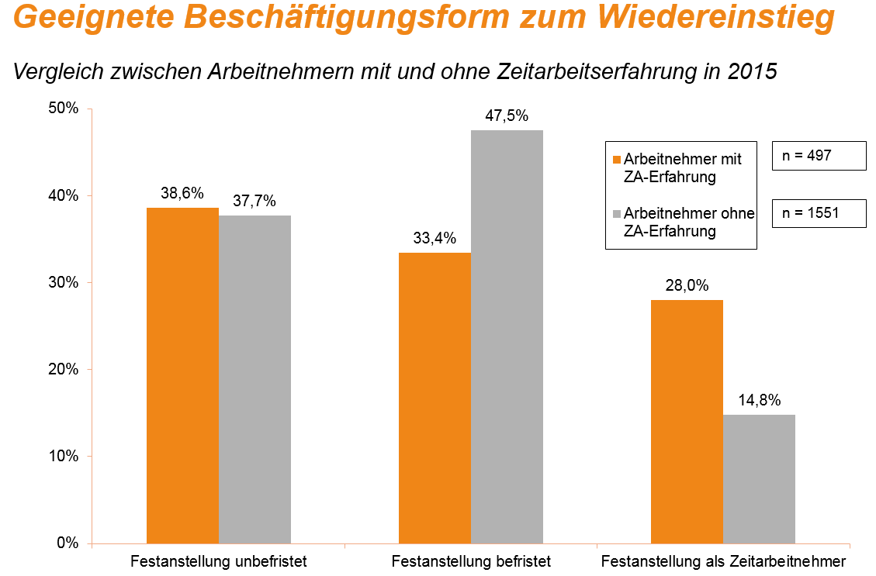

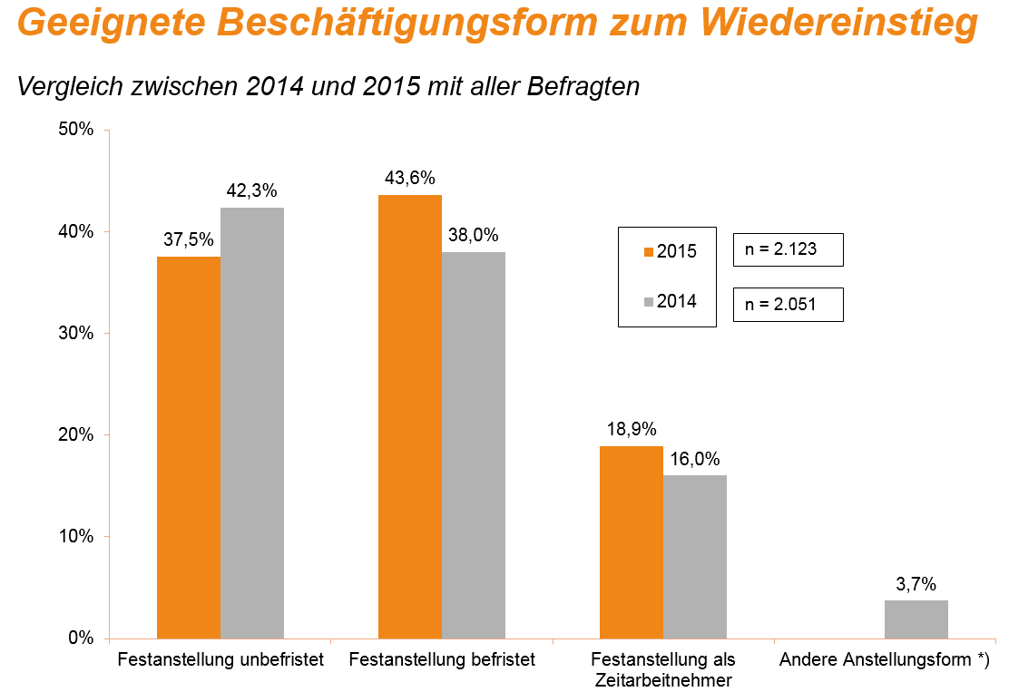

Zahlreiche Diagramme und andere Themen-Aspekte aus der Orizon Arbeitsmarkt Studie 2015 finden Sie unter: https://www.orizon.de/uploads/tx_ozttnews/Orizon_Arbeitsmarktstudie_2015_Weiterbildung_13082015_V02.pdf

Hintergrundinfos zur Studie
Die Orizon GmbH hat 2015 zum vierten Mal die Studie „Arbeitsmarkt – Perspektive der Arbeitnehmer“ durchgeführt. An der bevölkerungsrepräsentativen Online-Befragung nahmen 2.123 Arbeitnehmer und Arbeitsuchende in Deutschland teil. Durchgeführt wurde die Studie von dem unabhängigen Marktforschungs- und Analyseunternehmen Lünendonk GmbH. Zur Gewährleistung der Repräsentativität wurden vorgegebene Quoten über die soziodemographischen Merkmale Alter, Geschlecht, Schulbildung und Bundesland etabliert. Verzerrungen wurden durch Gewichtung aufgehoben. Die Gewichtung erfolgte nach Mikrozensus.
Orizon GmbH
Das Personalunternehmen Orizon bietet das umfassende Spektrum von Personaldienstleistungen an. Zum Serviceportfolio gehören Personalüberlassung und -vermittlung sowie die Durchführung komplexer Personalprojekte. Mit technischen, gewerblichen und kaufmännischen Fach- und Führungskräften wird ein Großteil der Berufsfelder abgedeckt. Mit dieser Strategie ist das Unternehmen Marktführer für den deutschen Mittelstand.
Als Arbeitgeber von rund 7.500 Mitarbeitern, bundesweit ca. 80 Standorten und einem Umsatz von 266 Mio. Euro im Jahr 2015 belegt Orizon, laut Lünendonk Liste, Platz zehn unter den führenden Personaldienstleistern in Deutschland. Weitere Informationen: www.orizon.de
Pressekontakt

Unternehmen: Orizon GmbH Presseabteilung | Großer Burstah 23 | 20457 Hamburg |
E-Mail presse@orizon.de

Agentur: Accente Communication GmbH | Sieglinde Schneider | T 0611 / 40 80 610 |
E-Mail: sieglinde.schneider@accente.de

